**„EU peníze školám“**

**Projekt DIGIT – digitalizace výuky na ISŠTE Sokolov**

**reg.č. CZ.1.07/1.5.00/34.0496**

|  |  |
| --- | --- |
| **III/2 Inovace a zkvalitnění výuky prostřednictvím ICT** | **VY_32_INOVACE_7_1_13** |
| **Název vzdělávacího materiálu** | Automatizace – regulované obvody – Číslicově řízená horní propust |
| **Jméno autora** | Ing. Luboš Látal |
| **Tematická oblast** | Automatizace - regulované obvody |
| **Vzdělávací obor** | 26-41-M/01 Elektrotechnika |
| **Předmět** | Elektrotechnická měření |
| **Ročník** | 3. |
| **Rozvíjené klíčové kompetence** | Žák aktivně rozvíjí získané poznatky pro uplatnění v praxi. Rozvoj technického myšlení |
| **Průřezové téma** | Elektronika, matematika |
| **Časový harmonogram** | 1 vyučovací hodina |
| **Použitá literatura a zdroje** | Elektrotechnická měření, J. Husman, M. Marťak, J. Koudelka, SNTL 1989 |
| **Pomůcky a prostředky** | Interaktivní tabule, dataprojektor |
| **Anotace** | Číslicově řízená horní propust, signál, přenos |
| **Způsob využití výukového materiálu ve výuce** | Výklad, cvičení, test |
| **Datum (období) vytvoření vzdělávacího materiálu** | Září 2013 |

*Tento výukový materiál je plně v souladu s Autorským zákonem (jsou zde dodržována všechna autorská práva).*

*Pokud není uvedeno jinak, autorem textů a obrázků je Ing. Luboš Látal.*

**Automatizace – regulované obvody**

**Automatizace – regulované obvody –** Číslicově řízená horní propust

**Číslicově řízená horní propust viz (obr. 1) :**

Dokažte, že přenos obvodu je



kde ω0 je určeno vztahem



je-li jako DP zapojen obvod z obrázku (obr. 1b) a jeho přenos H je -1.

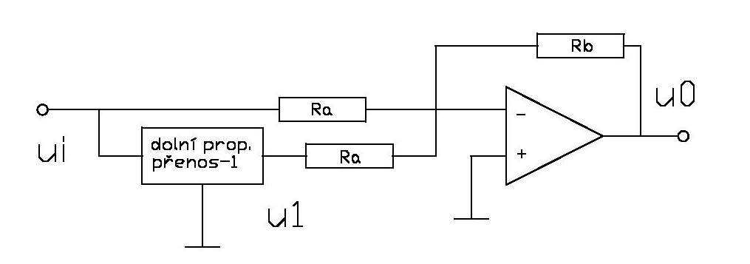

Obr. 1 Číslicově řízená horní propust

Operační zesilovač OZ2 tvoří invertující součtové zapojení, takže platí



Pro dolní propust DP prvního řádu s přenosem -1 platí



Potom dostaneme pro strukturu na obrázku (obr. 1a)



a po úpravě



což odpovídá přenosu horní propusti; pro p=jω=0 je AHP(0)=0, pro p=jω=∞



Pro f<<f0 totiž platí u1=-ui a u1 s ui se „zruší“ a vstupu OZ2. Pro f>>f0 již platí u1=0 a

je zesilován pouze signál ui.

Cvičení

1. **Do daného obrázku číslicově řízené horní propusti dopiš jednotlivé veličiny popisující tuto propust.**

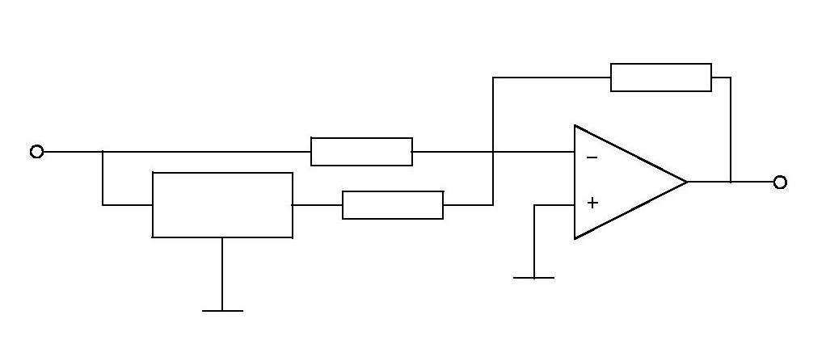

1. **Po provedení důkazu, zkus napsat vztah, který platí pro dolní propust DP prvního řádu s přenosem -1.**

**Test**

1. **Operační zesilovač OZ2 tvoří invertující ………………. Zapojení.**
   1. součtové
   2. rozdílové
   3. nulové
   4. kolísající
2. **Pro f>>f0 již platí u1=0 a je zesilován pouze signál …………. ?**

a) ui

b) ui a u0

c) u0

d) ui - u0

1. **Pro dolní propust DP prvního řádu s přenosem -1 platí?**



a)



b)



c)



d)